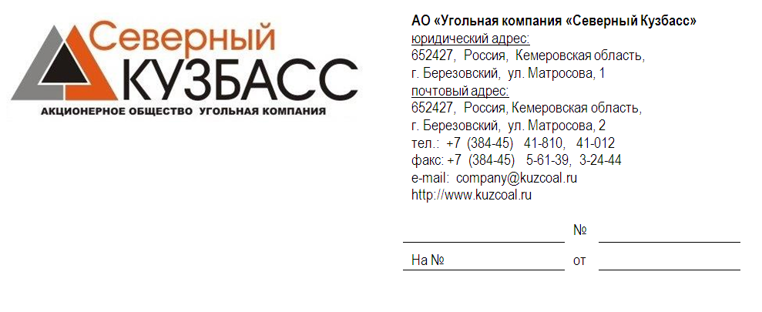
СООБЩЕНИЕ
о проведении внеочередного общего собрания акционеров
Акционерного общества Угольная компания «Северный Кузбасс»

Уважаемый акционер!

Настоящим Акционерное общество «Угольная компания «Северный Кузбасс» сообщает о проведении внеочередного общего собрания акционеров в форме заочного голосования.
Дата проведения внеочередного общего собрания акционеров: «01» июля 2022 г.;
Дата окончания приема заполненных бюллетеней: «01» июля 2022 г.
Почтовый адрес, по которому необходимо направлять заполненные бюллетени для голосования 656011, Алтайский край, г. Барнаул, проспект Ленина, 127а, АО «НРК-Р.О.С.Т.»
Дата составления списка лиц, имеющих право на участие в общем собрании акционеров –09.06.2022 г.
Голосующими акциями являются обыкновенные акции АО «Угольная компания «Северный Кузбасс»
Повестка дня внеочередного общего собрания акционеров:
1. О выплате (объявлении) дивидендов АО «Угольная Компания «Северный Кузбасс» по результатам первого квартала 2022 года.

Порядок ознакомления с информацией (материалами), подлежащей предоставлению при подготовке к проведению общего собрания акционеров и адрес, по которому с ней можно ознакомиться - с 10 июня 2022г. в рабочее время с 09 часов 00 минут до 16 часов 55 минут по адресу: Кемеровская область город Березовский, улица Матросова, д.1, кабинет юридического отдела.

Председатель Совета директоров
АО «Угольная компания «Северный Кузбасс» В.А. Цымбалов

